Pendrive RNB
Duża pojemność w małej obudowie

Duża pojemność
Pojemność do 64GB

Stabilna i szybka komunikacja
Łatwa i szybka komunikacja z urządzeniami

Niewielkie wymiary
Kompaktowa konstrukcja pozwala zabrać pendrive w dowolne miejsce

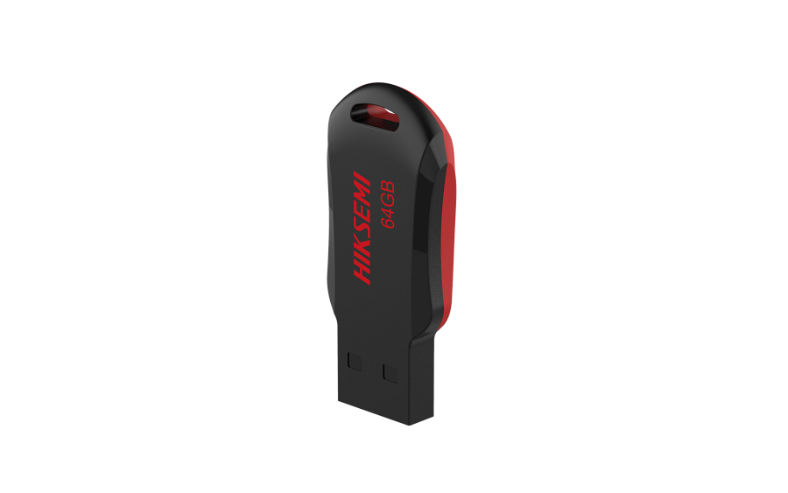
Specyfikacja
Pojemność: 8GB | 16GB | 32GB | 64GB
Interfejs: USB 2.0
Maksymalna prędkość odczytu: 15-30 MB/s
Maksymalna prędkość zapisu: 3-15 MB/s
Kolor: czarno-czerwony
Wymiary (mm): 40,7 x 18,2 x 7,4
Waga: 6g
Gwarancja: 5 lat

